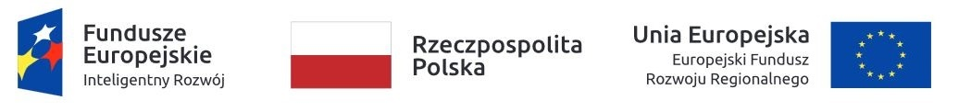
Program Operacyjny Inteligentny Rozwój
oś priorytetowa 3 Wsparcie innowacji w przedsiębiorstwach
działanie 3.4. Dotacje na kapitał obrotowy
- BENEFICJENT:
FAE FAMED Łódź S. A. z siedzibą w Łodzi, ul. Dostawcza 3D, 93-231 Łódź
- TYTUŁ PROJEKTU:
„Zaspokojenie potrzeb w zakresie płynności i przezwyciężenia trudności finansowych, które zaistniały wskutek pandemii COVID-19 w Z. Ch. Organika S.A.”
- CELE PROJEKTU:
Celem projektu jest wsparcie FAE FAMED Łódź S.A. w zakresie zapewnienia płynności finansowej oraz wsparcia bieżącej działalności w związku z trudnościami finansowymi, które wystąpiły wskutek epidemii COVID-19. Pomoc finansowa udzielana na podstawie programu nr SA.57015 (2020/N)
- PLANOWANE EFEKTY:
Utrzymanie działalności gospodarczej w okresie 07.2020 – 09.2020
- WARTOŚĆ PROJEKTU (netto): 210 660,54 PLN
- WKŁAD FUNDUSZY EUROPEJSKICH: 210 660,54 PLN

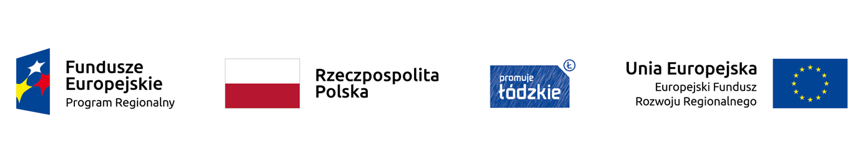
PROGRAM OPERACYJNY Regionalny Program Operacyjny Województwa Łódzkiego na lata 2014-2020
OŚ PRIORYTETOWA II INNOWACYJNA I KONKURENCYJNA GOSPODARKA
DZIAŁANIE II.3 ZWIĘKSZENIE KONKURENCYJNOŚCI MŚP
PODDZIAŁANIE II.3.1 Innowacje w MŚP
- BENEFICJENT:
FAE FAMED Łódź S.A., ul. Dostawcza 3D, 93-231 Łódź
- TYTUŁ PROJEKTU:
Wprowadzenie na rynek zintegrowanego systemu oświetlenia obrotowego oraz urządzeń z sygnałem wysokoczęstotliwościowym, będącego wynikiem własnych prac B+R przedsiębiorstwa FAMED.
- CELE PROJEKTU:
Nadrzędnym celem realizacji projektu jest zwiększenie wykorzystania innowacji w przedsiębiorstwie FAMED, co przyczyni się do jego dalszego rozwoju oraz podniesienia poziomu konkurencyjności, zarówno na rynku krajowym jak i zagranicznym.
- PLANOWANE EFEKTY:
Nowe produkty skierowane będą przede wszystkim do obecnych kontrahentów przedsiębiorstwa – przedstawicieli branży medycznej, w tym przede wszystkim instytucji państwowych, szpitali prywatnych, klientów indywidualnych oraz zakładów dentystycznych i weterynaryjnych. Ze względu na szeroką możliwość personalizacji urządzeń poprzez dobór odpowiednich modułów, nie wyklucza się zastosowania nowych systemów oświetlenia również w innych branżach, dotychczas nie będących bezpośrednimi klientami przedsiębiorstwa.
REALIZACJA PROJEKTU ODBYWAĆ SIĘ BĘDZIE W RAMACH DWÓCH ZADAŃ:
- Budowa zakładu produkcyjnego
- Utworzenie kompletnej linii produkcyjnej
WYBRANE, NAJWAŻNIEJSZE WSKAŹNIKI PROJEKTU:
- Liczba wdrożonych wyników prac B+R – 1 szt.
- Liczba wprowadzonych innowacji produktowych – 1 szt.
- Liczba wprowadzonych innowacji procesowych – 1 szt.
- Liczba wprowadzonych innowacji nie technologicznych – 1 szt.
- Liczba nowo utworzonych miejsc pracy kobiety / mężczyźni – 5 EPC
- WARTOŚĆ PROJEKTU (netto): 5 914 500,00 PLN
- WKŁAD FUNDUSZY EUROPEJSKICH: 2 232 709,60 PLN

Program Operacyjny Inteligentny Rozwój 2014 – 2020
III oś priorytetowa Wsparcie innowacji w przedsiębiorstwach
Poddziałanie 3.3.3 Wsparcie MŚP w promocji marek produktowych – Go to Brand

- BENEFICJENT:
FAE FAMED Łódź S. A. z siedzibą w Łodzi, ul. Ciasna 21a, 93-531 Łódź
- TYTUŁ PROJEKTU:
„Uczestnictwo w działaniach promocyjnych mających na celu internacjonalizację produktów marki Famed Łódź”.
- CELE PROJEKTU:
Celem projektu jest wsparcie FAE FAMED Łódź S.A. w zakresie działań promocyjnych mających na celu internacjonalizację produktów marki Famed Łódź.
- PLANOWANE EFEKTY:
Zwiększenie rozpoznawalności wyrobów Famed Łódź na rynkach zagranicznych
- WARTOŚĆ PROJEKTU (netto): 314 900,00 PLN
- WKŁAD FUNDUSZY EUROPEJSKICH: 157 450,00 PLN

